

REPOBLIKAN’ I MADAGASIKARA

Tanindrazana-Fahafahana-Fandrosoana

-----------------

MINISTERAN’NY FIOMPIANA

-----------------

# SEKRETARIA JENERALY

----------------

FOIBE-PITONDRANA JENERALY MISAHANA NY FIOMPIANA

----------------

FOIBE-PITONDRANA MISAHANA NY FIOMPIANA

----------------

**TOROLALANA ANKAPOBENY**

**MOMBA NY**

**FANATSARANA NY FIOMPIANA ANDIAN-TANTELY**

|  |
| --- |
|  |

*Direction des Ressources Animales*

# *BP 291 – Tél. 22 400-11*

# *Ampandrianomby – Antananarivo (101)*

-1-

**FIZAHAN-TAKELAKA**

Pejy faha

TENY MIALOHA------------------------------------------------------2

**I-NY.TARANAKA ANDIAN-TANTELY-------------------------**3

**II-.NY FITONDRANA NY FIOMPIANA-------------------------**5

**2.1.Ny Toeram-piompiana----------------------------------**5

*2.1.1.Ny tobim-piompiana------------------------------*5

*2.1.2. Ny sakafo hiveloman’ny andian-tantely-----*6

**2.2. Ny kojakoja enti-mitaiza andian-tantely-------------**7

*2.2.1.Kojakoja enti-miompy-----------------------------*7

*2.2.2.Kojakojam-pamokarana,sy fiotazana-------*10

**2.3.Fitaizana andian-tantely sy famokarana mamy--**12

*2.3.1. Famenoana tohotra-----------------------------*12

2.3.1.1 Ireo fomba famenoana tohotra---------12

2.3.1.2.Vanim-potoana famenoana na fampidirana andian-tantely anaty tohotra-------13

*2.3.2.Fitaizana andian-tantely------------------------*14

2.3.2.1..Fanaraha-maso---------------------------14

2.3.2.2 Fikojakojana ny fiompiana sy fikajiana ny fahasalamany ------------------------------------------------14

*2.3.3 Famokarana mamy------------------------------*15

**III. Ny vokatra sy ny fikojakojana azy--------------------**16

**3.1.Karazam-bokatra**--------------------------------------16

**3.2. Fiotazana ny vokatra**--------------------------------17

**3.3.Fikojakojana ny vokatra**----------------------------17

*3.3.1.Vinavinam-bokatra mety ho azo-------------*18

*3.3.2.Ny .Lalam-barotra sy ny famokarana-------*18

**IV .Torolalana tsotra momba ny fitantanana asa fiompiana andian-tantely”-----------------------------------**19

-2-

**TENY MIALOHA**

Lalam-pihariana iray manana ny maha izy azy ao anatin’ny sehatra famokarana ara-piompiana ny fiompiana andian-tantely noho izy asa mora atao no tsy mandany fotoana ary kely mason-karena.

Ny andian-tantelintsika dia biby isan’ny mpamokatra mamy sy savoka tsara amin’ny alàlan’ny famolavolany ireo vovom-bony (pollen) sy tsirom-bony (nectar) alainy eny amin’ireo hazo maro karazana maniry sy misy eto an-toerana.

Mampidi-bola anatiny sy ivelany ho an’ny mpiompy sy ny mpandraharaha ary ny firenena ny vokatra rehetra azo avy aminy fiompiana andian-tantely.

Ankehitriny, malalaka ny tsena ivelany (marché extérieur) ho an’ny mamin-tantely. Fanararaotra ny fotoana tahaka izao ho enti-manatsara ny kalitao sy mampitombo ny vokatra mamy.

Noho izany, ity misy fisy atao ho an’ireo olona efa miompy na ireo olona te-hiompy andian-tantely izay vonona fa hanaraka ny fepetra rehetra ilaina momba ny famokarana mamy manara-penitra.

Aseho amin’ny fomba tsotra nefa mazava ato amin’ity fisy ity ny fepetra ara-teknika ahafahana mitondra sy mitantana ny fiompiana andian-tantely manara-penitra.

-19-

**IV .Torolalana tsotra momba ny fitantanana asa fiompiana andian-tantely”**

Ny fitantanana asa fiompiana andian-tantely hamokarana mamy manara-penitra dia asa tokony ho voafehin’ny mpiompy satria io no fototra itarafana ny fivoaran’ny orin’asa sy ahafahana maminavina ny ho avin’ny orin’asa (ohatra fanitarana ny asa hatao).

. Ny tsara ho fantatra raha hitantana asa fiompiana andian-tantely:

- Fananan’ny tobim-piompiana tsirairay nomerao manokana izay alaina eny amin’ny sampandraharaha misahana ny fiompiana eo an-toerana ka atao mazava amina tabilao mitsatoka manoloana ny toby izany.

Ny tohotra rehetra ao anatiny koa dia omena nomerao mifampitohy atovana amin’io nomeraon’io toby io ihany.

- Fananana boky firaketana isaky ny toby fiompiana miaraka amin’ny tohotra rehetra ao anatiny mba itanana an-tsoratra izay asa natao na zavatra mety hitranga ao mandritry ny fotoam-pamokarana;

- Fitanana an-tsoratra ny tetiandron’asa ho atao (calendrier de travail) mandritry ny taona eny amin’ny tobim-piompiana sy ao amin’ny toeram-panodinana ary ao amin’ny trano fitobiam-pitaovam-piompiana

- Fananana boky firaketana ny fitantanana ara-bola ny famokarana (mivoaka sy miditra): vidin’ny entana miditra, vidin’ny vokatra ahafahana mikajy ny mason-karena sy ny tombom-barotra.

-18-

poti-javatra madinika mbola tavela (bozaka, sns) mialohan’ny handrotsahana azy ao anaty barika fanotrehana (maturateur);

* Tehirizina anaty barika na hatao avy hatrany amin’ny boaty manana fatra izay tiana raha toa ka hamidy ny mamy voadio.

*3.3.1.Vinavinam-bokatra mety ho azo*

Ny tohotra LANGSTROTH manana refy voalaza tao amin’ny kojakoja dia mety hahavokatra rano-mamy efa voadio milanja 13 Kilao eo ho eo (raha tohotra manana haavo 20 sm) ka hatramin’ny 17 kilao (raha tohotra manana haavo 24 sm) isaky ny misarika.

Ny isan’ny fisarihana ao anatin’ny taona iray dia miankina betsaka amin’ny faharetan’ny fotoam-pamelanan’ny hazo sy ny abetsahany eo an-toerana .

Ny tohotra manana haavo 20 sm sy misy rafi-tsavoka (cire gaufrée) dia mety isarihana in-telo hatramin’ny in-dimy (salany=4) ka toa izao ny kajy mety ho azo amin’izany:

- 13 Kilao x 4 = 52 Kilao mamy efa voahodina

*3.3.2.Ny .Lalam-barotra sy ny famokarana*

Fantarina mialoha ny lalam-barotra (débouché) mba ahafahana mamaritra ny ventim-bokatra tiana hatao.

-3-

**I-NY.TARANAKA ANDIAN-TANTELY**

Tokana ny taranaka andian-tantely na renintantely ompiana eto amintsika dia ny *Apis* *mellifica* *unicolor*; saingy mitsitokotoko ho andia an’ivotany sy andia amorontsiraka izy ireo.

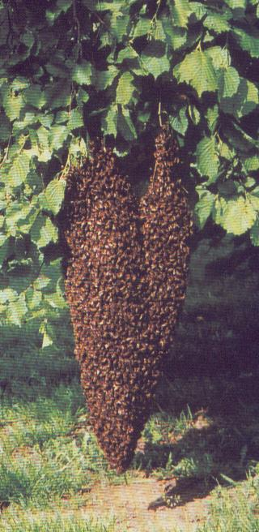

Andian-tantely mihantona

Ireto sokajim-biby manaraka ireto araka ny isany avy no mandrafitra ny andian-tantely iray tonga lafatra afaka miara-monina sy mivelona anaty tohotra iray dia ny andriana na mpanjaka miisa iray, ny mpiasa miisa an’alin-kisa, ny lahiny miisa an-jatony (izay tsy miseho raha tsy amin’ny fotoana fampitomboa- taranaka) miampy ireo akany omban’ atody sy zanany vao foy.

-4-



Mpanjaka na Andriana ao anaty ankany

Lahitantely iray eo ampitsetsefana mamy

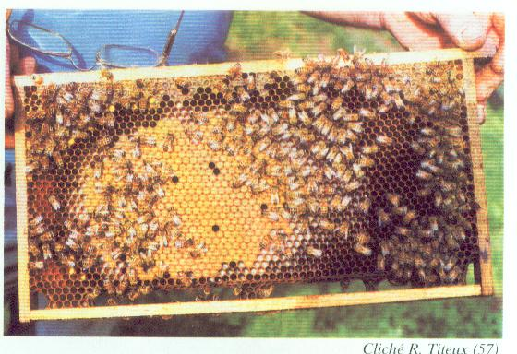

Takelak’ankany iray tsara tefy

(un beau rayon à couvains)

Mpiasa miremby

**-**17-

**3.2. Fiotazana ny vokatra**

Fijerena mialoha ny papy efa tokony ho alaina anaty tohotra tsirairay.

Marihina fa ny papy (brèche ou rayon) misy mamy mirakotra hatrany amin’ny 2/3 raha kely indrindra ary tsy misy zanany na atodiny na kely aza no tena fioty.

Fanomanana ny fitaovam-piotazana (antsy, vata (hausses) madio hametrahana vonjy maika eny amin’ny toby ny tati-toho-tantely (cadres) feno mamy mirakotra, ny fitaovam-piarovana rehetra efa voalaza tany aloha.

Ny fotoana dia ny maraina (andro maina sady tsara) izay maha be ireo mpiasa (ouvrières) mandeha miremby any an-tsaha.

**3.3.Fikojakojana ny vokatra**

Atao ny andro niotazana azy avy hatrany ny fanodinana ny papy misy mamy satria mora mandry no sarotra halàna ny mamy tantely rehefa dila ny fotoana tokony hanaovana izany.

Fomba tsara tokony ho arahana:

* Kikisana amin’ny antsy aloha ny rakotra rehetra ary angonina tsara sy atao ao anaty daba efa voahomana ho amin’izany mba tsy ho very;
* Hapetraka tsirairay anaty daba fanivànana (extracteur) ny tati-tohotra efa voakiky ary ahodina mba ahazoana ny rano-mamy. Ampandalovina fitsihifana manana mason-tsivana majinika mba hanalàna mba hanalana tsara ireo

-16-

* Tsy ataingina ny tovona raha tsy efa feno avokoa ny kadra miisa 8 amin’ny kadra 10 ao anaty akany (corps)

Ny isan’ny sarika (récolte) mandritry ny fotoam-pamokarana dia miankina tanteraka amin’ny fahalavan’ny fotoam-pamelanana’ny voninkazo eo amin’ny toeram-piompiana.

**III. Ny vokatra sy ny fikojakojana azy**

**3.1.Karazam-bokatra**

Ny vokatra mety ho azo avy amin’ny fiompiana andian-tantely:dia maro;

Ao ireo vokatra efa mahazatra ny akamaroan’ny mpiompy toy ny mamy, ny savoka

Tsy diso anjara ihany koa ireo vokatra hafa mety ho azo avy amin’ny fiompiana andian-tantely toy ny vony (pollen), ny dity (propolis), ny andian-tantely (colonie), ny mpanjaka, ny poizin-tantely (vénin), ny gelée royale, s.n.s.

Samy azo atao fidiram-bola ho an’ny mpamokatra ireo vokatra voatanisa teo ireo fa anjaran’ny tsirairay ny misafidy izay tiana hatao.

Fa eto izany dia ny fikarakarana ny mamy sy ny savoka amin’ny ankapobeny manomboka amin’ny fiotazana ka hatrany amin’ny fivarotana azy ireo no hojerena akaiky.

-5-

**II-.NY FITONDRANA NY FIOMPIANA**

Ny fitondrana ny fiompiana andian-tantely tiana hatao mba hahazoana vokatra manara-penitra dia miankina tanteraka andaniny amin’ny toerana tiana hanaovana azy izay tsy misaraka amin’ny ala na voly mamoa fanja ampy ivelomany sy ny kojakoja enti-manao izany ary ny toetr’andro, ankilany miankina indrindra indrindra amin’ny fomba fitaiza sy fitondra azy.

**2.1.Ny Toeram-piompiana**

*2.1.1.Ny tobim-piompiana*

* 50 tohotra no sahaza ny toby iray mba hanamora ny asan’ny mpiremby ka 100m raha be indrindra ny halavitry ny toby amin’ny toerana hiremben’ny tantely mpiasa (ny ala mamoa fanja izany);
* Atao akaiky alan-javamaniry mamoa fanja mandava –taona ary mahavelona ny andian-tantely tiana hompiana ary akaiky rano na dia kely aza ny toeram-piompiana;
* alavirina ny toerana misy orin’asa sy ozina ny toby;
* Ahataka ny toeram-ponenana indrindra fa ny tanàn-dehibe, ny sekoly sy ny làlana fandalovan’ny be sy ny maro ny toeram-piompiana;
* Sorohana mba tsy ho mando sy azon’ andro ary tsy be rivotra ny toeram-piompiana.

-6-

|  |
| --- |
|  |

Tobim-piompiana

*2.1.2. Ny sakafo hiveloman’ny andian-tantely*

* Ny tsirom-bony (nectar), ny vovom-bony (pollen) ary ny rano no foto-tsakafon’ny andian-tantely sy ny ankohonany
* Rehefa mety ho hazo mamoa fanja ka manome na tsirom-bony na vovom-bony na izy roa miaraka no loharano-tsakafon’ny andia-tantely.
* Ilaina ny manana ala midadasika miantoka ny sakafon’ny biby toy ny ala-kininina, ala voajanahary, alam-boankazo na voly fakana masomboly sy ny sisa ary tobin-drano tsy lavitra ny toeram-piompiana.
* Mahavelona andian-tantely 20 tohotra eo ho eo ny voly hazo iray hekitara mamoa fanja.

-15-

* Fitsiriana ny akany raha àry fomba izany hoe misy atody vaovao sy zanany kely tsara rafitra vao fohy izay midika fa ara-dalàna ny mpanjaka na ny mifanohitra amin’izay no mety hiseho ohatra;
* Famelomana tohotra iray amin’ny alalan’ny fanakambanana tohotra roa osa
* Fanoloana ny tohotra efa lo
* Fiarovana amin’ny fahavalo toy ny lolo na samoina izay fahavalon’ny andian-tantely

*2.3.3 Famokarana mamy*

Ny fahazoana vokatra betsaka sy tsara ara-kalitao dia miankina tanteraka amin’ny fahaiza-manao sy ny fanarahana ary ny fanajana ny toromarika etsy ambany.

* Atao vonona lalandava ny tovona (hausses) ilaina.amin’ny famokarana
* Marihina fa kadra efa misy takela-tsavoka no tsara homanina amin’ny famokarana mamy satria manafaingana ny asan’ny mpiremby ary mampitombo ny isan’ny sarika atao (nombre de récolte) ary maha be ny vokatra azo ara-patra.
* Ampifanarahana amin’ny fiantombohan’ny vony fanja (début de la floraison) ny fametrahana ny tovona hakana mamy
* Hajaina ny fotoana dia ny misandratr’andro izany (9 ora maraina) sady maina ny andro no ao koa ny masoandro

-14-

*2.3.2.Fitaizana andian-tantely*

Ny fahaizana mitondra ny fitaizana andian-tantely amin’ny alàlan’ny fanaraha-maso, fikojakojana sy fikajiana ny fahasalamany dia isan’ireo fototra itarafana ny lanjan’ny vokatra ara –patra sy ara-kalitao ho azo.

*2.3.2.1..Fanaraha-maso*

Ny fanaraha-maso ny fiompiana eny amin’ny toby, toy

- ny fiasan’ny tantely mpiasa matetika isa-tohotra (fahazotoany na fahalainany mivoaka ny tohotra)

- ny fizahana sy fanombanana ny fahafenoan’ny tohotra ambany (corps d’élevage) amin’ny alalàn’ny fanokafana azy amin’ny fotoana mahamety izany (fotoana fanombohan’ny vony fanja) dia mitarika ny faminavinana ny tohin’ny asa ho atao amin’ny manaraka. Isan’izany ireto asa ireto

* Fametrahana tovona raha hamokatra mamy
* Fiomanana amin’ny fizarana raha te hanitatra taranak’ andian-tantely roa vaovao

2.3.2.2 *Fikojakojana ny fiompiana sy fikajiana ny fahasalamany*

Tsy maintsy tanterahana amin’izany ireto asa manaraka ireto

* Fanadiovana ny tobim-piompiana matetika;
* Fanadiovana ny ati-tohotra toy ny fanalana ny papy efa tranainy (mivalomainty
* Fitsirihana sao tafiam-pahavalo ny tantely toy ny lolo manafika ohatra izay miteraka fihenana izay mitarika any amin’ny fahafatesan’ny andian-tantely manontolo;

**-7-**

**2.2. Ny kojakoja enti-mitaiza andian-tantely**

*2.2.1.Kojakoja enti-miompy*

* + - Tohotra

Maro ny tohotra ara-teknika sy manara-penitra no fampiasa amin’ny famokarana mamitantely ankehitriny. Na izany aza anefa ny endrika sy ny firafitry ny tohotra dia iray ihany.

**Ny firafitry ny tohotra fenomanara-penitra**

Toa izao manaraka izao ny firindran’ireo singa mandrafitra ny tohotra feno manara-penitra (ruche à cadres moderne complète)

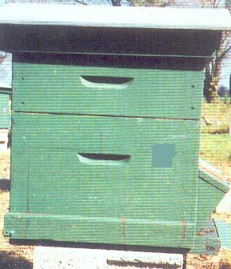

Tafo

Rakotra

Tovona (hausse)

ahitana kadra miisa 10

Tenany (corps)

ahitana kadra miisa 10

Fanambaniny miaraka amin’ny

ny hirika fidirana (entrée)

-8-

Misy ireo tohotra (ohatra LANGSTROTH) izay mitovy avokoa ny refin’ny ny akany (corps) sy ny tovona (hausse) izay afaka mifanolo sy mora ampiasaina amin’ny asa famokarana na amin’ny famindràna tohotra ho any amin’ny toerana hafa izany (transhumance).

Tahaka izao ny refin’ny tohotra manana ankany sy tovona mira refy.

* Ny tafo mirefy (refy ivelany):

lavany=58 sm; sakany=49 sm; haavo=15 sm ary mirakotra vy fotsy iarovana amin’ny toatr’andro

* Ny rakotra (mitazona ny mari-pana anaty vata tsy hiova): 51 sm x 42 sm x 2 sm (refy ivelany)
* Na akany na tovona dia mirefy ( refy ivelany) toa izao:

lavany = 51sm; sakany =42 sm; haavo = 24 sm na 20 sm (eto dia miankina tanteraka amin’ny ny sakafo sy ny toerana ary ny mari-pana ny haavo); samy ahitana kadra (cadres) miisa folo avy ao anatin’ireo vata roa mitovy refy ireo.

* Refin’ny tati-tohotra na kadra iray:

Tsivalana ambony: 48 sm x 2sm x 1.5 sm;

Tsivalana ambany: 43 sm (refy anatiny) x 2 sm x 1.5 sm

Tsanganany (miisa roa): 22 sm x 2sm x 1 sm (refy anatiny)

Tsivalana ambony

Tsanganany

Tsivalana ambany

Ireo singa mandrafitra ny tati-toho-tantely

-13-

* Fampidirana avy amin’ny tohotra tranainy (ruche traditionnelle)
* Fampidirana andian-tantely azo tamin’ny fanilahana voajanahary
* Fizarana andian-tantely matanjaka iray tohotra ho lasa taranaka andian-tantely roa mitovy

2.3.1.2.Vanim-potoana famenoana na fampidirana andian-tantely anaty tohotra

Raha hanao fizarana:

* Amin’ny fotoana maha be ny felana sy vony no tsy maintsy atao ny fizarana.
* Atao amin’ny misandratr’andro, fotoana izay ivoahan’ny ankamaroan’ ny mpiremby mihaza any an-tsaha (9 ora maraina ) ny fizarana.
* Matanjaka ny renintantely izany hoe maro ny biby ao anaty tohotra (ny mpiasa, ny ankany omban’atody sy olitra vao fohy handimby ireo efa zokiny ary ny sakafo fiandry ampy)

Raha hamandrika indray dia

* Amin’ny fotoam-panilahan’ny andian-tantely no apetraka any an’ala ny vata famandrihana.

**Fanamarihana**: Miankina amin’ny toerana misy ny mpiompy (na afovoan-tany na amoron-tsiraka) ny fotoam-panilahana na fotoam-pizaran’ny taranak’andian-tantely eto amintsika.

-12-

* + - Fanotrehana mamy (mâturateur) vita vy fotsy tsy mety arafesina (inox);

- Efitra fikarakarana sy famàrana ary fitehirizana vokatra voahodina sy voafatra anaty boaty na fonosana. Io efitra io dia tokony ahitana ireto fitaovana ireto: ny fandanjana (balance), sotrobe famarana mamy, latabatra iasana, talatalana itehirizana ny mamy vita anaty fonosana na boaty, daba fitahirizam-bokatra vita amin’ny vy fotsy tsy mety arafesina (inox).

- Toerana fanadiovana ankoran-tsavoka

- Tobi-pako manokana

Ho fitandroana ny fahadiovana isan’efitra dia hajaina ny dia mizotra mankany aloha anatin’ireo efitra voalaza etsy ambony ireo (marche en avant).

Tsara ny manao fitànana an-tsoratra ny zava-mitranga mikasika ny fiompiana (fampiasana fisy) mba ahamora ny fomba fiasa.

**2.3.Fitaizana andian-tantely sy famokarana mamy**

Mialoha ny fitaizana dia ireto misy fomba fahazoana andian-tantely.

*2.3.1. Famenoana tohotra*

2.3.1.1 Ireo fomba famenoana tohotra

* Famandrihana any an’ala amin’ny alàlan’ ny fandrika

-9-

Ny refin’ny fanambaniny:

lavany = 61 sm; sakany = 42 sm ka ny lavany roa sy ny sakany iray voalohany dia tovonana haavo mira 1 sm hahazoana lavaka ho solom-baravarana avy eo amin’ny sakany iray faharoa eo anoloana.

Ao koa ireo tohotra (ohatra DADANT) izay samihafa ny refin’ny ankany sy ny tovona.

* Ny tafo mirefy (refy ivelany) toa izao:

lavany=58 sm; sakany=49 sm; haavo=15 sm ary mirakotra vy fotsy iarovana amin’ny toatr’andro

* Ny rakotra : 49 sm x 42 sm x 2 sm
* Ny tovona: lavany = 49sm; sakany =42 sm; haavo = 16 sm na 20 sm; ahitana kadra na tati-toho-tantely (cadres) miisa folo ao anatiny.
* Ny akany: lavany = 49sm; sakany =42 sm; haavo = 32 sm; ahitana kadra na tati-toho-tantely (cadres) miisa folo ao anatiny.
* Refin’ny tati-tohotra na kadra iray:

Mitovy ny lavany sy ny sakany fa ny aavo no tsy mitovy (ny tati-tohotry ny akany manana haavo lehibe noho ny an’ny tovona)

**Toromarika**: Atao mitovy ny refin’ny tohotra rehetra izay tiana hananana mba hanamora ny fomba fiasa.

* + - Fanaingana (léve-cadres) kadra na tati-tohotra

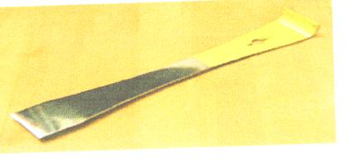

Fanaingana kadra

-10-

* + - Fanetroka ( enfumoir) ho fampitoniana ny tantely tsy hanindrona

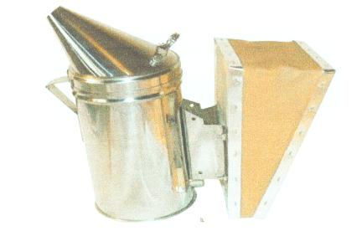

Fanetroka

* + - Famafana (brosse) tantely biby mirazona amina-kadra misy akany na mamy
    - Fitafy iarovam-batana (combinaison)
    - Fiaro tava (voile) miaraka amin’ny satroka

*2.2.2.Kojakojam-pamokarana,sy fiotazana*

Ankoatra ireo kojakoja sasantsasany voalaza ao amin’ny enti-miompy etsy ambony dia ilaina ny fananana trano misy ireto efitra manaraka ireto :

-Efitra fitahirizana fitaovam-piompiana sy fikojakojana azy:

-11-

Ohatra : tohotra vaovao na tranainy mbola azo ampiasaina maro atao fiandry,

takela-tsavoka miaraka amin’ny horonam-by madinika mitondra aratra handrariana azy amin’ny tati-tohotantely ary vatan’aratra (battérie)

ny kojakoja madinika toy ny fitaovam-pandrafetana (fantsika, martoa, tsofa, sns.)

- Efitra fanodinana manara-penitra izay ahitana:

* + - Tobin-drano madio
    - Fanodinana (extracteur) papina-mamy (miel en brèches ou en rayons) vita vy fotsy tsy mety arafesina (inox);
    - Fitsihifana manana masony madinika (passoire à miel à mailles fines)

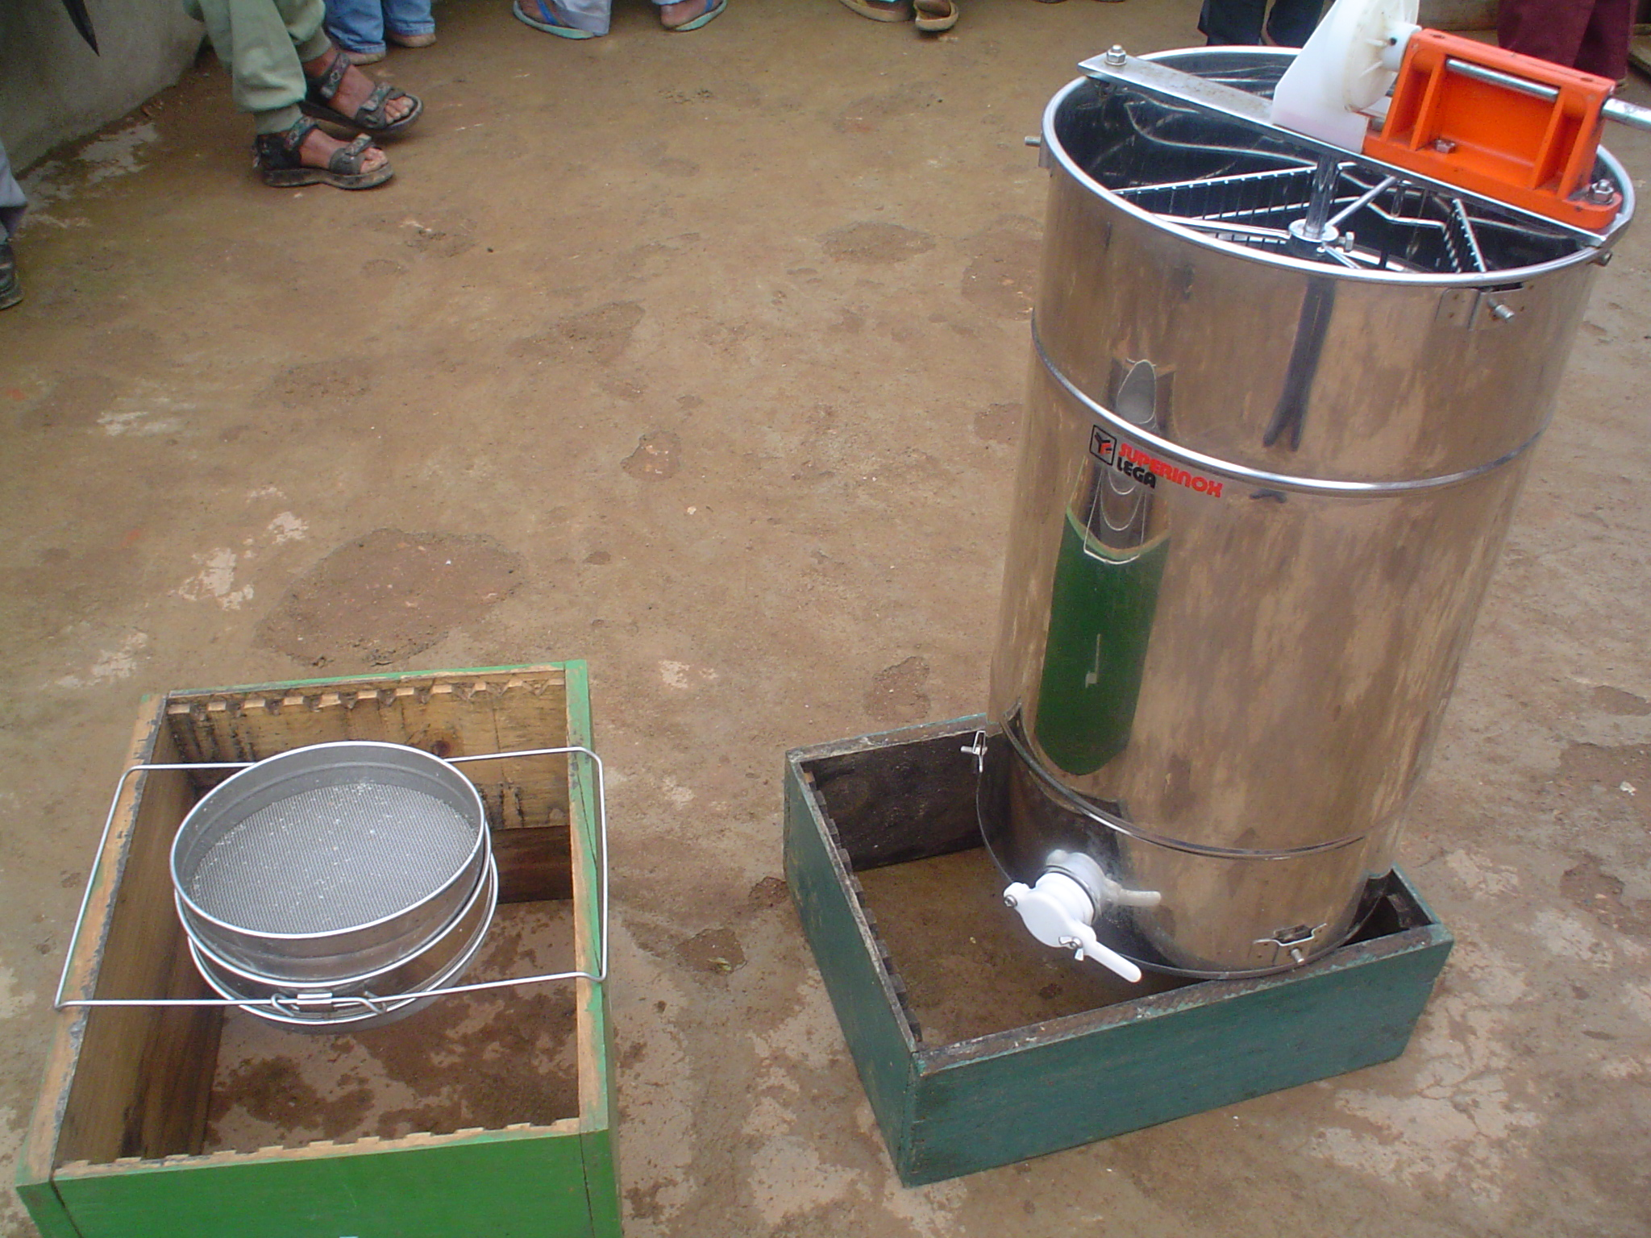

Fitsihifana sy fanodinana mamy manara-penitra